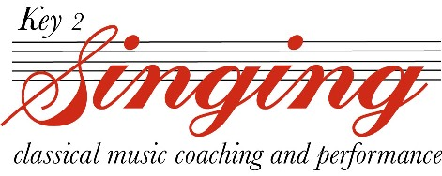 Venezia
De ontwikkeling van het madrigaal en de meerkorigheid in La Serenissima
Venezia
Inschrijving voor auditie voor het project Venezia in 2022/ 2023 georganiseerd door Stichting Key2Singing.
Naam
E-mailadres
Woonadres
Postcode + woonplaats
Telefoonnummer
Leeftijd
Stemtype (Sopraan, Mezzo, Alt, Tenor, Countertenor, Bariton, Bas)
Stembereik (laagste en hoogste noot die goed klinkt)
Zangervaring (ensemble, solo, koor enz.):
Heb je ervaring met polyfoon zingen?
Ik zing sinds
Heb je zangles (gehad)?
Zangles sinds/tot
Zangdocenten/zangpedagogen
Ben je bereid om in het kader van het project eventueel enkele zanglessen te volgen bij Margot Kalse?
Ervaring met publiekelijk solo-optreden
Motivatie om aan project mee te doen
Hoe ben je aan dit project gekomen?

Na ontvangst en bevestiging van deelname aan het project ontvang je een verzoek tot betaling ad €295 over te maken naar bankrekening IBAN NL90 INGB 000 530 7889 t.n.v. Stichting Key2Singing te Leiden onder vermelding van ‘Deelname Venezia-project‘. Voor jongeren en studenten tot 25 jaar geldt een tarief van €150. Na 31 juli is in principe geen restitutie meer mogelijk.

Ik ben mij bewust van het volgende:
- Auditie vindt plaats in juli 2022. Definitieve datum en muziek worden tijdig bekend gemaakt.
- Goede voorbereiding van en deelname aan de repetities t/m de uitvoeringen is vereist.
- Een stemtest kan onderdeel zijn van de auditie.
- Waar artistiek of technisch nodig kan de artistiek leider/ dirigent verzoeken om enkele zanglessen bij haar te volgen.
- Na 31 juli 2022 wordt in principe geen restitutie van het deelnamegeld meer verleend.

Stichting Key2Singing volgt de maatregelen inzake de AVG. Zie onze website hoe wij uw privacy waarborgen (ga naar www.key2singing.nl en klik de link Privacy Verklaring AVG).

